PENGENALAN WAJAH DENGAN CONVOLUTIONAL NEURAL NETWORK (CNN) DAN BIOMIMETIC PATTERN RECOGNITION (BPR)

OLEH :
YESINTA FLORENSIA
090426817121003

PROGRAM STUDI MAGISTER TEKNIK INFORMATIKA
FAKULTAS ILMU KOMPUTER
UNIVERSITAS SRIWIJAYA
2018

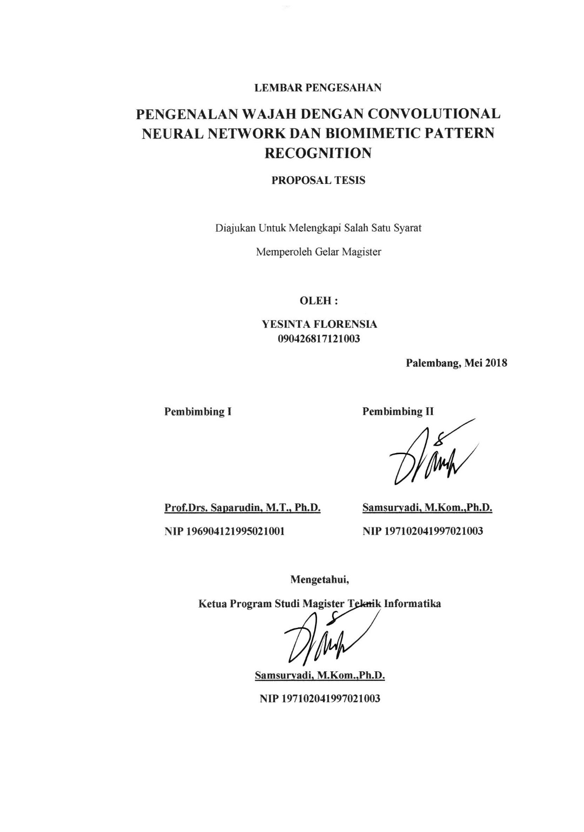
PENGENALAN WAJAH DENGAN CONVOLUTIONAL NEURAL NETWORK DAN BIOMIMETIC PATTERN RECOGNITION
PROPOSAL TESIS

Diajukan Untuk Melengkapi Salah Satu Syarat
Memperoleh Gelar Magister

OLEH :
YESINTA FLORENSIA
090426817121003
Palembang, Mei 2018

Pembimbing I Pembimbing II

Prof.Drs. Saparudin, M.T., Ph.D. Samsuryadi, M.Kom.,Ph.D.
NIP 196904121995021001 NIP 197102041997021003

Mengetahui,
Ketua Program Studi Magister Teknik Informatika

Samsuryadi, M.Kom.,Ph.D.
NIP 197102041997021003

DAFTAR ISI

HALAMAN PENGESAHAN……………………………………………………2
DAFTAR ISI……………………………………………………………………...3
- PENDAHULUAN
  - Latar Belakang……………………..……………………………………..4
  - Rumusan Masalah……………………..………………………………….4
  - Batasan Masalah………………………………………………………….5
  - Tujuan Penelitian…………………………………………………………5
  - Manfaat Penelitian……………………………………………………….5
  - Sistematika Penulisan…………………………………………………….5
- TINJAUAN PUSTAKA
  - Penelitian Terkait
    - Convolutional Neural Network…………………………………7
    - Biomimetic Pattern Recognition………………………………..8
  - Pustaka
    - Convolutional Neural Network…………………………………..8
    - Biomimetic Pattern Recognition…………………………………8
- METODOLOGI
  - Pendahuluan………………………………………………….………….10
  - Metode Yang Diusulkan………………………………………………...10
    - Dataset…………………………………………………………..10
    - Input Image dan Processing…………………………………….11
    - Ektraksi Fitur Berbasis CNN…………………………………...11
      - Forward Propagation…………………………………..11
      - Backpropagation……………………...……………….12
    - Klasifikasi Berbasis BPR……………………………………….12
  - Jadwal Penelitian……………………………………………………….12
DAFTAR PUSTAKA…………………………………………………………..14

BAB I
PENDAHULUAN

  - Latar Belakang Masalah
Metode Convolutional Neural Network (CNN) berkembang pesat dalam bidang visi computer dan kecerdasan buatan. Metode ini berisi banyak lapisan untuk secara otomatis mengekstraksi fitur gambar yang berguna dan mengeksploitasi fungsi softmax untuk klasifikasi. Namun, classifier softmax sering menunjukkan kinerja prediksi yang rendah (Kaiming et al.,2015). Selain itu, ketepatan yang lebih tinggi yang diperoleh oleh CNN juga berarti struktur yang lebih dalam, lebih banyak parameter pembelajaran, dan jumlah data pelatihan yang lebih besar, yang mengarah ke biaya peningkatan kompleksitas pelatihan. Selain itu, karena kedalaman yang terlalu tinggi dapat merusak akurasi, meskipun ukuran lebar / filter tidak berubah, struktur yang lebih dalam tidak selalu menjamin hasil yang lebih baik, yang telah divalidasi oleh banyak eksperimen (Yushi et al.,2017). Berbanding terbalik dengan metode CNN, metode Biomimetic Pattern Recognition (BPR), memanfaatkan pengetahuan sebelumnya dan hubungannya dengan suatu sampel dalam kelas yang sama. Sehingga menghemat waktu dan komputasi dalam proses pengenalan.

  - Rumusan Masalah
Berdasarkan latar belakang yang telah disampaikan sebelumnya, maka rumusan permasalahan pada penelitian ini adalah sebagai berikut :
- Bagaimana membangun model pengenalan wajah dengan metode CNN sebagai pengekstraksi fitur dan BPR sebagai metode klasifikasi?
- Bagaimana kinerja yang dihasilkan pada pengenalan wajah berbasis BPR dan CNN?

  - Batasan Masalah
Untuk menghindari agar pembahasan tidak menyimpang dari rumusan masalah maka penulis membatasi penelitian ini hanya membahas tentang bagaimana mengembangkan pengenalan wajah menggunakan metode CNN untuk ektraksi fitur dan pengklasifikasian sampel menggunakan metode BPR. Dan dataset yang digunakan adalah Labeled Face In The Wild (LFW).

1.4 Tujuan Penelitian
- Mengembangkan metode BPR yang dikombinasikan dengan metode CNN.
- Meningkatkan kinerja pengenalan wajah dengan gabungan metode BPR dan CNN.
- Menguji keefektivitasan dari metode gabungan yang diusulkan.

1.5 Manfaat Penelitian
Berdasarkan latar belakang masalah yang sudah dijelaskan, maka manfaat penelitian ini adalah.
- Menghasilkan metode hybrid CNN dan BPR
- Menghasilkan analisis efektivitas dari penggabungan metode CNN dan BPR

1.6 Sistematika Penulisan
Untuk mempermudah dalam penyusunan proposal tesis dan memuat uraian secara garis besar isi dari setiap bab, maka dibuatlah sistematika penulisan:

1. BAB I - PENDAHULUAN
Bab ini membahas tentang latar belakang, rumusan masalah, batasan masalah, tujuan dan manfaat penelitian, metodologi penelitian dan sistematika penulisan.

2. BAB II - TINJAUAN PUSTAKA
Pada bab ini memuat teori-teori, tinjauan pustaka serta penelitian terdahulu yang berhubungan dengan penelitian, digunakan sebagai bahan pendukung dari penulisan proposal tesis ini.

3. BAB III – METODOLOGI PENELITIAN
Bab ini berisi penjelasan secara bertahap dan terperinci tentang langkah-langkah (metodologi) yang digunakan untuk membuat kerangka berfikir dan kerangka kerja dalam meyelesaikan proposal tesis.

BAB II
TINJAUAN PUSTAKA

  - Penelitian Terkait
    - Convolutional Neural Network (CNN)
Metode deep learning menjadi topik yang menarik dalam bidang pengenalan pola. Pada pengenalan wajah, salah satu metode deep learning yang banyak digunakan adalah (CNN). Selain klasifikasi, metode ini banyak dimanfaatkan untuk ekstraksi fitur (Zhou et al.,2017). Paper-paper yang mengimplementasikan Convolutional Neural Network metode ini diantaranya; penelitian yang menggabungkan fungsi sensitifvitas dan fungsi cost dari CNN (sensitive Convolutional Neural Network) (Amin et al.,2017). Fungsi cost yang diusulkan dalam CNN memiliki bagian sensitivitas di mana kesalahan konvensional dibagi oleh turunan dari fungsi aktivasi, dan kemudian kesalahan total diminimalkan dengan metode gradien keturunan selama proses pembelajaran.
Huiying et al et al (2017) mengusulkan Convolutional Neural Network (CNN) yang dibangun dalam dua model yaitu CNN-1 (two convolutional layers) and CNN-2 (one convolutional layer) . Kedua model ini kemudian diterapkan ke beberapa metode diantaranya Fisherface, Linear Regression Classification (LRC), dan Kernel Eigenfaces. Pengembangan metode ini diterapkan pada pemodelan wajah 2D dan 3D.
Sistem verifikasi wajah terenkripsi untuk memastikan keamanan dan akurasi sistem yang diusulkan Yukun et al (2017). Dalam penelitian ini, fitur wajah diekstrak menggunakan deep neural network dan kemudian dienkripsi dengan algoritma Paillier dan disimpan dalam satu set data. Kerangka kerja dari keseluruhan sistem melibatkan tiga pihak: klien, server data, dan server verifikasi.

Biomimetic Pattern Recognition
Metode BPR dapat dimanfaatkan untuk pengenalan wajah tersamar seperti yang diusulkan oleh Yikui et al (2013). Dalam penelitian ini identifikasi wajah tersamar (penyamaran wajah), memanfaatkan hyper sausage neuron dari BPR untuk membangun cakupan geometri dimensi tinggi dari kelas-kelas yang berbeda yang membuat penggunaan penuh karakteristik berkelanjutan dari fitur wajah kelas yang berbeda. Local Phase Quantization (LPQ) digunakan untuk mengekstrak fitur statistik fase yang kuat untuk mode terselubung.

  - Pustaka
    - Convolutional Neural Network
CNN adalah jenis jaringan saraf dalam yang mempelajari variasi dari dataset tanpa pengetahuan sebelumnya (Ping et al.,2017). CNN telah mencapai sukses yang besar dalam bidang visi computer, dan telah banyak digunakan dalam berbagai bidang, serta dikembangkan dan dikombinasikan dengan berbagai metode (Yandong, et al.,2016).

Gambar 1. Arsitektur Convolutional Neural Network

    - Biomimetic Pattern Recognition
BPR dikembangkan oleh Shou-jue seorang akademisi pada tahun 2002. Pengenalan pola ini bekerja pada prinsip homology continuity yang mengasumsikan anggota kelas terhubung dengan cara evolusi bertahap atau perbedaan antara elemen-elemen kelas yang sama secara berangsur-angsur berubah, dan hetergenous similiarity atau dengan kata lain sifat turunan dari suatu sampel dengan sampel lain yang telah tersimpan (Yikui et al.,2013).

Gambar 2. Skema diagram kerja BPR dengan metode lain

Pada gambar diatas lingkaran kecil merupakan sampel yang akan dikenali, sedangkan segiempat dan segitiga mewakili sampel yang akan dibedakan dari lingkaran. Garis polygonal menunjukkan batas klasifikasi dari jaringan Backpropagation (BP), lingkaran besar menunjukkan fungsi dasar Radial Basis Function (RBF), dan bentuk elips panjang mewakili metode Biomimetic Pattern Recognition (BPR).
BAB III
METODOLOGI PENELITIAN

  - Pendahuluan
Bab ini memaparkan keseluruhan proses sebagai acuan untuk mencapai tujuan dari penelitian dalam Bab 1, serta tinjauan pustaka yang berisi konsep dan penjelasan penelitian dalam Bab2.

  - Metode Yang Diusulkan
Gambar 3 menunjukkan proses pengenalan wajah dengan metode CNN dan BPR. Prosedur utama terbagi menjadi dua : ekstraksi fitur dan pengenalan data. Tahap ekstraksi fitur dikembangkan dengan metode CNN, dan pengenalan dikembangkan dengan metode BPR.

Gambar 3 Skema pengenalan wajah dengan CNN dan BPR

Dataset
Dataset yang digunakan adalah dataset Labeled Face In the Wild (LFW) (Yin et al.,2018). Dataset ini berisi lebih dari kumpulan 13.000 gambar wajah yang berasal dari web. Dengan variasi, pos, iluminasi yang berbeda. Setiap wajah telah diberi label dengan nama orang yang digambarkan. 1680 orang yang digambarkan memiliki dua atau lebih foto yang berbeda dalam kumpulan data.

    - Input Image dan Preprocessing
Tahapan pertama dalam pengenalan wajah adalah input citra. Setelah ada data masukan, data ini akan melewati tahap preprocessing. Dalam tahap ini, citra diolah mulai dari segmentasi citra, konversi citra, tresholding citra grayscale agar diperoleh citra biner, komplemen citra dst.

    - Esktraksi Fitur Berbasis CNN
Sebuah arsitektur CNN dengan layer convolutional dan max-pooling digunakan. Setiap node di lapisan output sesuai dengan satu kelas karakter. Setelah pelatihan CNN, hanya parameter dari lapisan yang terhubung sepenuhnya yang tersisa untuk mengekstraksi vektor fitur akhir yang akan diumpankan ke classifier BPR. Untuk mengekstrak fitur berbasis CNN, pelatihan jaringan digunakan terlebih dahulu. Pelatihan CNN terdiri dari dua prosedur utama, yaitu, forward propagation dan backpropagation (Zhou et al.,2017)

      - Forward Propagation
Asumsikan lapisan itu 𝑙 adalah lapisan konvolusi dan lapisan 𝑙 − 1 adalah lapisan subsampling atau lapisan input, peta fitur j dari lapisan l dihitung sebagai berikut:

(1)

di mana 𝑀𝑗 menunjukkan pilihan peta input, "∗" menunjukkan perhitungan konvolusi; esensinya adalah untuk membelitkan konvolusi kernel w pada semua peta fitur terkait dari lapisan 𝑙 − 1; kemudian jumlahkan, bersama dengan bias sebagai input dari fungsi aktivasi dan akhirnya mendapatkan output dari lapisan konvolusi 𝑙. Lapisan penggabungan menghasilkan versi peta masukan yang di-downsampel. Jika ada 𝑁 peta masukan, maka akan ada persis 𝑁 peta output, meskipun peta output akan lebih kecil. Lebih formal,
(2)

di mana x𝑙 menunjukkan lapisan subsampling 𝑙-th, dan pool (⋅) adalah fungsi penggabungan yang dapat berupa penggabungan maksimum, penyatuan rata-rata, atau pengumpulan stokastik. Setiap peta output diberi bias multiplikasi sendiri 𝛽 dan bias tambahan 𝑏. Prosedur forward propagation terdiri dari konvolusi dan pooling secara bergantian, dan untuk layer koneksi penuh, semua peta output sebelumnya berbelit-belit melalui masing-masing konvolusi kernel dalam lapisan ini.

      - Backpropagation
Prosedur pelatihan CNN sama dengan model BP. Berikut ini, kita mendefinisikan fungsi kesalahan-kuadrat sebagai fungsi kerugian 𝐸. Untuk masalah multiclass dengan contoh pelatihan,, 𝐸 dapat diberikan sebagai :
(3)

di mana 𝑛 menunjukkan contoh pelatihan 𝑛-th, 𝑡ˆ𝑛 adalah labelnya, dan 𝑦ˆ𝑛 adalah output. Namun, berbeda dari struktur tunggal BP, ada perbedaan dalam prosedur pelatihan untuk setiap lapisan CNN.

    - Klasifikasi Berbasis BPR
Ciri atau fitur yang dihasilkan dari metode ekstraksi dengan CNN selanjutnya akan dan dibandingkan dengan fitur tersimpan yang ada dalam dataset untuk kemudian diklasifikasikan menggunakan metode BPR. Proses utama BPR untuk klasifikasi terdiri dari membangun cakupan geometri yang kompleks dalam ruang berdimensi tinggi dan diskriminasi berdasarkan jarak minimum.

  - Jadwal Penelitian
Penelitian ini dilakukan dari tanggal 11 April – 8 Mei 2017, bertempat di Universitas Sriwijaya Kampus Palembang.

Jadwal Kegiatan Penelitian
Pengenalan Wajah Dengan Convolutional Neural Network dan Biomimetic Pattern Recognition

Tabel 1. Jadwal Penelitian
No | Kegiatan Penelitian | Bulan
 |  | April 2018 |  |  |  | Mei 2018 |  |  |  | Juni 2018 |  |  |  | Juli 2018
 |  | Minggu Ke
 |  | 1 | 2 | 3 | 4 | 1 | 2 | 3 | 4 | 1 | 2 | 3 | 4 | 1 | 2 | 3 | 4
1 | Perencanaan
2 | Analisis
3 | Desain
4 | Pemodelan
5 | Pengujian

Ket :
Sudah Dilaksanakan
Belum Dilaksanakan
DAFTAR PUSTAKA

A.A. Mohannad, M. Aussif, “Enhanced Human Face Recognition Using LBPH Descriptor, Multi-KNN, and BackPropagation Neural Network,” IEEE, Citation information: DOI 10.1109/ACCESS.2018.2825310, IEEE Access, 2018.
C.Zijun, S.Tianwei, C.Wenhua, D.Yunqi, F.Xuchan, “3D Face Recognition Based on Kinect Depth Data,” IEEE, The 2017 4th International Conference on Systems and Informatics (ICSAI 2017), pp. 555-559, 2017.
D.Changxing, T.Dacheng, “Robust Face Recognition via Multimodal Deep Face Representation,” TO APPEAR IN IEEE TRANSACTIONS ON MULTIMEDIA, 2015.
H.Huiying, S.A.Syed Afaq, B.Mohammed, M.Michael, “2D and 3D Face Recognition Using Convolutional Neural Network,” Proc. of the 2017 IEEE Region 10 Conference (TENCON), Malaysia, November 5-8, 2017.
J.Amin, M.Rammohan, L.Minho, “Sensitive deep convolutional neural network for face recognition at large standoffs with small dataset,” Elsevier, Expert Systems With Applications 87 (2017) pp.304–315, 2017.
K.Bong Nam, K.Yonghyun, K.Daijin, “Deep Convolutional Neural Network using Triplets of Faces, Deep Ensemble, and Score-level Fusion for Face Recognition,” Provided by the Computer Vision Foundation, IEEE, 2017.
K.Latasha, D.J.Pete, “Face Recognition using Radial Curves and Back Propagation Neural Network for frontal faces under various challenges,” International Conference on Advances in Science and Technology 2015 (ICAST 2015).
L.Yinjie, B.Mohammed, H.Munawar, G.Yulan, “An efficient 3D face recognition approach using local geometrical signatures,” Elsevier, 2013.
L.Yinjie, B.Mohammed, A.Amar, S.El, “An efficient 3D face recognition approach based on the fusion of novel local low-level features,” Elsevier, Pattern Recognition 46, pp.24–37, 2013.
M.Niyalatul, R.Ulfa Delfana, Y.Eko Mulyanto, P.Mauridhy Hery “Subpixel Subtle Motion Estimation of Micro-Expressions Multiclass Classification,” IEEE 2nd International Conference on Signal and Image Processing, 978-1-5386-0969-9/17/$31.00 ©2017.
M.Yukun, W..G.Xiaofeng, H.Jiayou, Y.Zhou, “A Secure Face-Verification Scheme Based on Homomorphic Encryption and Deep Neural Networks,” IEEE Open Access, pp. 16532 - 16538, Jun 2017.
N. Xin, L. Weijun, T. Bo, and H. Haibo, “BULDP: Biomimetic Uncorrelated Locality Discriminant Projection for Feature Extraction in Face Recognition,” in IEEE Transactions on Image Processing, 2018.
R.Md Wasiur, L.Marina, “Emerging EEG and Kinect Face Fusion for Biometric Identification,” IEEE 978-1-5386-2726-6/17/$31.00 ©2017.
S.Sima, W.Q.M.Jonathan, “Multiscale Depth Local Derivative Pattern for Sparse Representation Based 3D Face Recognition,” IEEE International Conference on Systems, Man, and Cybernetics (SMC), Banff Center, Banff, Canada, October 5-8, 2017.
S.Yi, W.Xiaogang, T.Xiaoou, “Hybrid Deep Learning for Face Verification, ” Provided by the Computer Vision Foundation (CVF) IEEE, 2013.

W.Ping, L.Wen-Hui, C.Kuo-Ming, L.Chi-Chun “A Face-Recognition Approach Using Deep Reinforcement Learning Approach for User Authentication,” The Fourteenth IEEE International Conference on e-Business Engineering, IEEE DOI 10.1109/ICEBE.2017.36, 2017.

W.Yandong, Z.Kaipeng, L.Zhifeng, Q.Yu, “A Discriminative Feature Learning Approach for Deep Face Recognition,” IEEE, 2016.
Y.Xi, L.Xiaoming, “Multi-Task Convolutional Neural Network for Pose-Invariant Face Recognition,” IEEE TRANSACTIONS ON IMAGE PROCESSING, VOL. 27, NO. 2, pp. 964-975, Feb 2018.
Z.Xiangyu, L.Zhen, Y.Junjie, Y.Dong, L.Stan Z, “High-Fidelity Pose and Expression Normalization for Face Recognition in the Wild,” Provided by the Computer Vision Foundation (CVF) IEEE, 2015.

Z.Yikui, G.Junying, Z.Junying, X.Ying, “Disguissed Face Recognition Via Local Phase Quantization Plus Geometry Coverage, ” IEEE, ICASSP 2013, pp. 2332- 2336, 2018.

